# **以“行”育人 共研共进**

——2023—2024学年第一学期一年级语文备课组工作总结

一年级备课组长：黄露

1. **本学期主要工作**

1.集体备课

我们根据学校大教研组的计划，按照制定的备课组计划有条不紊地开展工作。—年级第一册的教学任务十分繁重，这一册教材包括入学教育、汉语拼音、识字、课文四部分。“汉语拼音”13课，要学会汉语拼音，能读准声母、韵母、声调和整体认读音节，能准确地拼读音节，正确书写声母、韵母和音节。能借助汉语拼音识字、正音、学说普通话。“识字”全册共8课，认识常用汉字400个，会写其中的100个，要掌握汉字的基本笔画，能按笔顺规则写字。字写得正确、端正、整洁。“课文”全册共20课，每组“识字”或每组“课文”后安排一个“语文园地”。每个园地后安排一次“口语交际”。这么繁重的学习任务，假如不讲究方法，对于初步入一年级的小朋友来说，将会失去对学习的兴趣，后果不堪设想。因此，面对全学生，在备课时，我们会认真钻研教材，精心编写教案，用心备学生，备教材，研究教学方法，课堂上讲什么?怎样讲?事先都进行了周密考虑，精心设计。通过对教材内容、教学对象、教学方法的深思熟虑，了然于胸，使40分钟的课堂收到了最佳的教学效果。

2.教学常规

（1）抓学生良好学习习惯的养成

—年级，是孩子学习的知识含量大幅度增长、开启智慧之门的黄金时期，又是培养良好学习习惯的最佳时期。在这一阶段重视培养学生良好的学习习惯，不仅直接影响学生的学习成绩，在一定程度上还影响其能力、性格的发展。因此，培养学生良好的学习习惯，是每一位教师的重要职责。在课堂上，我们采用编儿歌、口令等形式，将学生学习习惯的培养融入情趣之中，让学生在情趣之中慢慢地养成良好的习惯。从坐直到站立，从写字到读书拿书，从保持正确的读写姿势到爱惜学习用品等，进行监督和提醒。通过—学期来的培养，学生都能养成良好的学习习惯。在课后，我们重点培养学生课前准备，课前预习，课后复习的习惯。课前语文预习我要求是:一画，大声地朗读课文，勾画出自己不认识的字和不理解的词、句子。二问，问家长自己不认识的字或词，自学字、词，并写下来。三析，对课文进行分析，说一说课文里的主要内容，最好能够用图画把课文的意思表达出来。四答，尝试性回答课后作业题。五提，提出通过预习后还不懂的问题。复习要求就是自己考―考自己:今天老师主要讲了几个字?哪些生字会写了?那些生字还不会?二认真读书背诵，对于没听明白的地方，要及时补上没有学习好的知识。这样温故而知新，从而牢固地掌握知识。

（2）抓好基础的教学

注重汉语拼音知识的掌握。拼音是小学教学的第一道难关，也是小学教学中最枯燥，乏味的内容之一。再加上教学对象是刚入学的一年级新生，这就使得原本就不吸引人的拼音教学难上加难。然而，拼音教学有是帮助学生识字，学习普通话的有效工具，可以说，汉语拼音学得如何，对于以后学习语文知识有着直接的影响。因此在拼音教学中，我们努力将声母发音与课文插图的整合，如学习g这个声母时，从图导入:从远处飞来了什么?学生看书上的插图，可能回答:“白鸽”“三只鸽子”。教师继续引导:谁能编一句儿歌记住“g”，学生回答“鸽子鸽子ggg”“三只鸽子ggg”。接着让学生发出正确的读音:如“鸽”(ge)，然后告诉学生把ge读得轻些、短些，这样的发音就比较接近本音，也有别于音节ge音了。用这种方法可以教b、p、m、f、k、 h、 j、q、X、Z、C、S、Zh、Ch、Sh、y、 W，配合这些字母的插图都能引出声母相应的字音来。我们还注意将拼读音节与生活经验的整合，给枯燥，乏味的拼音内容赋予了生命，以此来提高学生学习拼音的兴趣。

抓好识字的指导。如何在新课程中有效地进行识字教学呢?“授人以鱼”不如“授人以渔”，因此，在识字教学中我们重点对学生进行识字方法的指导。归类一下，识字方法主要有一下几种:拼音识字、图画识字、随文识字、游戏识字等。游戏识字的方式孩子们更喜欢，例如开火车、猜字谜、顺口溜、加减法、编故事等，通过平时的训练，孩子们已经有了一定的自主识字的能力，收到了良好的效果。

抓好写字训练。写字教学是一年级语文教学工作的难点。“练字先练姿”，因此在写字教学的起步阶段，我们先重点指导学生正确的写字姿势和执笔方法。为了让学生更容易记住要点，我们把执笔方法总结为:两点靠、两指捏、掌心空、立掌写、笔拿高、一关节。为了把握写字要领，我们努力引导学生寻找笔画的规律。汉字中的每一个字都由基本笔画构成，点、横、竖、撇、捺、提。学生掌握了基本笔画，字的结构，字的偏旁方面规律时，还有一点不可忽视，汉字的书写规则。我们采取编儿歌的方法进行教学:先横后竖、先撇后捺、从上到下、从左到右、先中间后两边、从里头后封口、半包围、下包上，从里写到外;半包围，上包下，从外写到里。除此之外，我们还注意身教示范，以导为先。让学生的心、眼跟着教师亲身体会一个汉字产生的过程，如何起笔，运笔，落笔，字的笔顺如何一目了然。

1. 调研情况

从期中，期末调研以及无纸化测试的情况来看，总体以考察基础知识为主，主要是拼音，背诵，造句，阅读，说话，朗读这几块语文的基本考题。

（1）孩子们能逐渐掌握拼音正确在田字格里面书写汉字，语文学科成绩有了比较大的提高。刚刚入学的时候，很多小朋友不适应课堂上紧张的学习，没有找到更好的语文学习的方法和窍门，因而在刚刚开始的几次语文考试中成绩并不是很理想，经过半个学期的努力和刻苦学习，在期末考试中，同学都取得了比较理想的成绩。

（2）口头表达能力有了比较大的提高。备课组在安排语文学习中每天都有观察说话的时间，每一个学生在课堂上都能得到较为系统的说话训练。经过这样有计划的训练，每一个学生都能把话说得比较完整比较有顺序，而且有个别学生还能做到把话说得比较生动有趣。

（3）阅读能力有了提高。一年级的学生识字量非常有限，让他们完全依靠认字来进行阅读是非常不现实的。由于一年级在刚刚入学的开始首先接触的就是拼音的学习，所以当他们学会了拼音以后在进行阅读就简单的多了。

（4）对于古诗的背诵与理解有了比较大的提高。在本学期中，学校开展了对学生的听说读写的训练，在训练过程中比较重要的一项就是对学生古诗文素养的培养。每一个星期学生至少要背诵2篇以上的古诗要了解诗的大体意思，知道诗句的作者朝代和诗中比较有名的诗句。经过有计划有目的的系统训练，学生们已经掌握了许多首古诗，对我国五千年的文明历史也有了一丁点的了解。

1. **存在问题**

1.我作为新教师是第一次担任备课组长在很多方面还有所欠缺，没能以身作则、做好表率，导致备课期间的气氛不够浓厚;在备课期间没有严于律己，同时也没有按规定实施备课过程。因此整个备课过程不免流于形式，在备课前，我常想是什么原因，让这情况发生了呢?当然，备课组长有第一责任，没有组织好，由于本组年轻教师较多，刚上讲台，有许多东西，对于我们来说还很模糊。因此，导致本学期的备课，虽能照常召开，却流于形式的缘故!

2.新教师班级和老教师班级调研质量情况差距较大，要积极缩小差距。

3.新教师班级课堂常规问题，例如孩子们纪律的遵守等方面还需要进一步加强。

4.每日一议没有落实到每周，很多内容是后续补出来并不是真正的问题。

5.课堂教学方面比如笔记如何让学生书写规范，有效练习设计还没有很强的针对性没分类进行练习。

6.教师们评课时缺乏一定理论依据，评课没有条理性，未能从全面进行综合分析评课。

7.教学反思从学生学习方面反思的较少。

**三．后续改进措施**

1.教学方面更加重视书写端正、规范，卷面整洁。重视学习习惯的培养。仔细审题、仔细答题、仔细检查。注重在教学时让学生掌握好基础知识，而不是通过题海战术。加强阅读训练,提高阅读方法。重视词语的积累，增大阅读量，提高说话、写话的能力。

2.每日一议，每周三次，落实到位，本组三位老师积极思考当天教学中存在的问题，积极开口向老教师请教，并积极记载，落实到自己的教学中去，去进步改变。

3.后进生的补差工作，教师利用空余休息时间对后进生有针对性的进行补差，要有耐心，对孩子薄弱的方面进行练习设计，不要让孩子产生畏难或者不想学没兴趣学的想法，刚柔并济。

4.课堂常规不断向组内或者组外经验丰富的教师请教，在实践中打磨自己，根据本班的实际情况，取其精华，去其糟粕，灵活运用不同的教学手段。

5.组内青年教师加强学习，不断学习理论知识，提高自身的个人素养。

**附录：师生获奖情况表格**

20240126140752

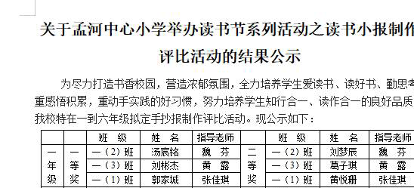

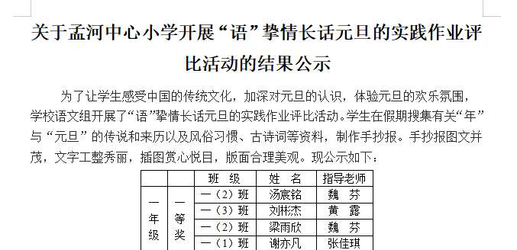

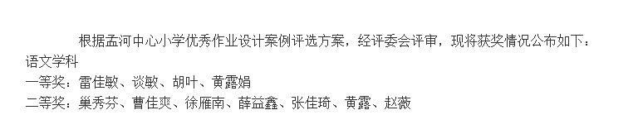

2024年1月26日